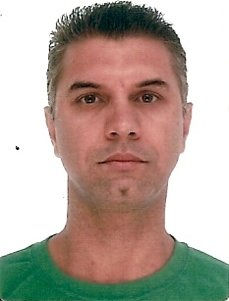
CURRICULUM VITAE

DADOS PESSOAIS

Nome: Mauro Brim Franco
Data de Nascimento: 10/10/1968
Naturalidade: Pelotas
Estado Civil: Casado
Endereço: Rua Tiradentes 2257 - centro
Fone: (53) 9121-0205 /8478-5070/ 9147-7705
CNH: AD
E-mail: maurobrimfranco@yahoo.com.br
Filiação: José Carlos Barcelos Franco
Elisabeth Brim Franco

RESUMO DAS QUALIFICAÇÕES

Instrumentista, com formação pelo Prominp, trabalhei na construção da P58.

EXPERIÊNCIA PROFISSIONAL

Empresa: CQG S/A
Cargo/Função: Instrumentista
Período: 19/06/2013 a 12/12/2013

FORMAÇÃO ACADÊMICA

Segundo Grau Completo
Instrumentista Montador – Prominp – Conclusão 06/2012
Curso Espaço Confinado – CQG S/A
Curso de Transporte de Cargas Perigosas (MOPP)
Curso de Transporte Coletivo de Passageiros
Curso Auxiliar de Plataforma OFFSHORE
Cursos de Informática: Windows XP, Word, Access, Power Point , Excell, Internet.

OBJETIVO

Com a formação técnica concluída e experiência profissional adquirida na construção da P58, venho me candidatar à uma vaga de instrumentista nesta empresa.

----------------------------------------
Mauro Brim Franco

